CURIKULUM VITAE
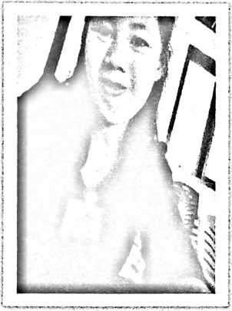
Nampi Pabisa lahir di Akung, tanggal 26 Juni 1997,
anak ketujuh dari delapan bersaudara dari pasangan
Luther Pali’ (Ayah) dengan Limbong Bua’ (Ibu).
Penulis pertama-tama menerima pendidikan in
formal dari keluarga dan masyarakat. Dan mulai
menerima pendidikan Formal pada tahun 2002 di
SDN 42 Minanga, Kecamatan Sa'dan, dan
menyelesaikan pendidikan pada tahun 2008. Pada
tahun yang sama juga melanjutkan pendidikan di SMPN 5 Sesean, kecamatan
Bangjelekila’ dan menyelesaikan pendidikan pada tahun 2011. Kemudian pada tahun
yang sama melanjutkan pendidikan di SMA Pelita Rantepao, kecamatan Tallunglipu,
dan selesai pada tahun 2014. Pada tahun 2014 melanjutkan pendidikan di perguruan
tinggi tepatnya di Sekolah Tinggi Agama Kristen Negeri (STAKN) Toraja, dan
selesai pada tahun 2018.

